АВТОМАТИЗИРОВАННАЯ СИСТЕМА УПРАВЛЕНИЯ ЛАЗЕРНЫМ ИСТОЧНИКОМ ТЯЖЕЛЫХ ИОНОВ ДЛЯ ИНЖЕКТОРА СИНХРОТРОННОГО КОМПЛЕКСА МЦКИ
Барабин С.В †, Лякин Д.А., Орлов А.Ю., Лосев А.А., Хрисанов И.А., Шумшуров А.В., Сатов Ю.А., Козлов А.В., Кулевой Т.В., Курчатовский комплекс теоретической и экспериментальной физики Национального исследовательского центра “Курчатовский институт”, Москва, Россия

Аннотация
В статье описывается автоматизированная система управления лазерным источником тяжелых ионов для инжектора синхротронного комплекса МЦКИ. Система управления имеет иерархическую многоуровневую архитектуру, определяемую иерархической структурой лазерного источника ионов, и является частью системы управления линейного инжектора тяжелых ионов, и всего синхротронного комплекса. В статье описываются основные требования к системе управления и общие принципы построения АСУ ЛПИТИ и выбранные в соответствии с этими требованиями и принципами схемотехнические и программные решения, такие как: организация обмена данными между отдельными узлами в АСУ; определение алгоритмов работы с отдельными устройствами и подсистемами ионного источника, и ионного источника как единой системы, выбранные типы и структурные схемы контроллеров отдельных подсистем и их работы. Описывается иерархическая структура АСУ, основные устройства и подсистемы АСУ лазерного источника, и организация их управления.

ВВЕДЕНИЕ
Линейный резонансный ускоритель тяжелых ионов ЛУ2 из состава инжекторного комплекса бустерного ускорителя синхротронного комплекса МЦКИ (Межведомственный Центр Комплексных радиационных Исследований и испытаний) [1], создаваемого во ФГУП «РФЯЦ-ВНИИЭФ», предназначен для формирования и начального ускорения пучков тяжелых ионов до энергии 4 МэВ/нуклон (1/4≥Z/A≥1/8) для последующей их инжекции в бустер. Генерация ионов осуществляется лазерно-плазменным источником тяжелых ионов (ЛПИТИ) [2] на основе лазерного генератора плазмы. Последующее ускорение ионов происходит в цепочке линейных ускоряющих структур, последовательно в структуре с пространственно-однородной квадрупольной фокусировкой (RFQ) и двух типах структур с трубками дрейфа (DTL1 и DTL2). Согласование пучка между отдельными частями ускорителя осуществляется каналами транспортировки пучка, а именно: низкоэнергетическим (LEBT) между источником и RFQ, а также двумя среднеэнергетическими каналами MEBT1 и МЕВТ2 между ускоряющими структурами. После ускорения пучок направляется на перезарядную мишень по высокоэнергетическому каналу транспортировки пучка НЕВТ.

† barabin@itep.ru
АСУ ЛПИТИ предназначена для автоматизированного удаленного управления источником тяжелых ионов. ЛПИТИ предназначен для формирования и начального ускорения импульсных пучков тяжелых ионов, с типами ионов от Na до Bi, интенсивностью ионного пучка от 5∙10e4 до 3∙10e9 частиц в импульсе, с длительностью импульса 5 мкс и частотой повторения импульсов до 1 Гц.

Источник тяжелых ионов
Основными компонентами ЛПИТИ являются: двухмодульный импульсно-периодический CO2 лазерный драйвер, генерирующий мощный импульс оптического излучения; мишенные камеры, в которых находятся мишени, разбитые на сектора с заданным набором материалов; и система экстракции ионного пучка в ускоряющую структуру ЛУ2. Для реализации оперативной перестройки источника на различные сорта ионов ЛПИТИ включает две мишенные камеры с разным набором материалов мишени.
Упрощенная блок-схема источника тяжелых ионов приведена на Рис. 1.
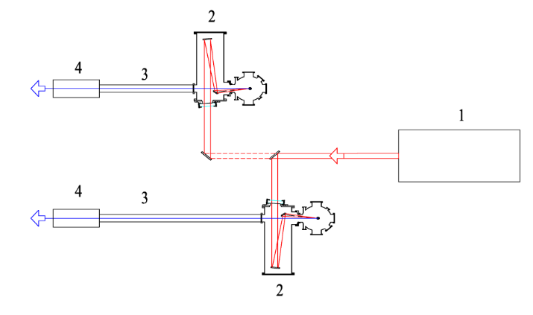
Рис. 1. Структура источника тяжелых ионов. 1–лазерный драйвер; 2– вакуумная мишенная камера; 3– дрейфовая труба; 4– система экстракции.
Основными модулями лазерного драйвера являются: Задающий Генератор (ЗГ), резонансно-поглощающие ячейки, Широкоапертурный Усилитель Мощности (ШУМ), и каналы транспортировки оптического импульса с пространственным фильтром.
Блок-схема оптического канала лазерного драйвера показана на Рис. 2.
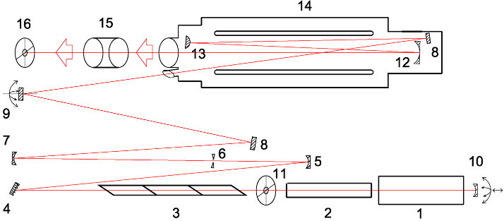
Рис. 2. Блок-схема оптического канала лазерного драйвера. 1–атмосферный модуль (АМ) задающего генератора (ЗГ); 2– трубка низкого давления (ТНД); 3– многосекционная поглощающая ячейка (ПЯ1); 4–дифракционная решетка; 5, 7– конфокальная пара сферических зеркал; 6–диафрагма пространственного фильтра; 8–плоские зеркала; 9–плоское зеркало с управляемыми угловыми подвижками; 10–сферическое зеркало резонатора ЗГ с управляемыми угловыми и линейной подвижками; 11, 16–датчик положения луча; 12, 13–зеркала конфокального телескопа; 14–широкоапертурный усилительный модуль (ШУМ); 15–полноапертурная поглощающая ячейка (ПЯ2).
Задающий Генератор предназначен для генерирования лазерного импульса с энергией более 50 мДж и длительностью на полувысоте 75÷100 нс. Лазерный импульс формируется в газовой смеси внутри вакуумных объемов ЗГ – Атмосферного Модуля и Трубки Низкого Давления под действием высоковольтного электрического разряда.
Оптический импульс с ЗГ, пройдя 3-х секционную поглощающую ячейку и пространственный фильтр, усиливается в газовой среде рабочей камеры 4-х проходного Широкоапертурного Усилителя Мощности под действием мощных электрических разрядов.
Излучение лазерного драйвера с помощью системы зеркал транспортируется к вакуумной камере, в которой находится мишень, и фокусируется на мишени. Выбиваемая из мишени плазма экстрагируется в канал ускоряющей структуры инжектора системой электродов с согласующей ионной оптикой.

Основные технические решения при создании АСУ ЛПИТИ.
Основные требования к АСУ ЛПИТИ.
Система управления АСУ ЛПИТИ создается как часть автоматизированной системы управления линейным ускорителем ионов ЛУ2 и всего ускорительного комплекса. С точки зрения требований к АСУ ЛПИТИ это означает требование обеспечения возможности удаленного управления источником тяжелых ионов, как с местного пульта управления ЛУ2, находящегося в непосредственной близости от лазерного источника, в режиме наладки работы оборудования, так и удаленного управления ионным источником с центрального пульта управления ускорительного комплекса в штатном режиме работы синхротрона. Это также предполагает требование обеспечения совместимости с внешним интерфейсом управления к шине данных верхнего уровня АСУ ЛУ2. С точки зрения реализации АСУ ЛПИТИ, это предполагает использование в ней типовых для всей системы технологических решений организации процессорного управления, сетевой иерархической структуры и программного обеспечения.
Организация сети управления должна быть разработана с учетом влияния мощных электромагнитных помех, которые могут возникать при работе лазерного драйвера. Наконец, выбор архитектуры АСУ должен соответствовать многоуровневой иерархической структуре ЛПИТИ.
Структура АСУ ЛПИТИ.
Выбор структуры АСУ основывался на следующих требованиях: она должна соответствовать иерархической многоуровневой структуре ЛПИТИ, учитывать пространственное расположение основных модулей и систем источника, и обеспечивать возможность работы в условиях влияния мощных электромагнитных помех, могущих возникать при работе лазерного драйвера. В связи с этим АСУ ЛПИТИ имеет иерархическую многоуровневую архитектуру (см. рис. 3), и состоит из нескольких основных подсистем.
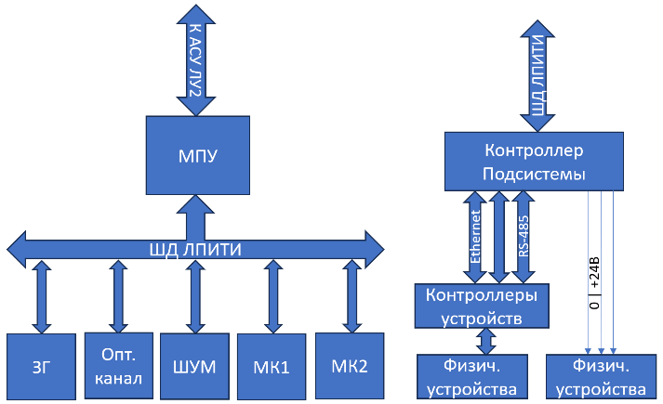
Рис. 3. Иерархическая структура системы управления.
Набор вычислительных устройств, находящийся в стойке на местном пульте управления, имеет шлюз к АСУ ЛУ2, принимающий команды от системы управления линейным ускорителем, и выдающим на нее диагностическую информацию. По одноранговой сети передачи данных, которая является шиной данных верхнего уровня АСУ ЛПИТИ, он выдает команды на модули управления следующими основными подсистемами лазерного источника: задающим генератором, оптическим каналом, широкоапертурным усилителем мощности, и двумя мишенными камерами (МК1 и МК2), содержащими два разных набора материалов мишени.
Местный Пульт Управления
В помещении местного пульта управления находятся: стойка управления, содержащая шлюз к АСУ ЛУ2 (или центральный процессорный модуль АСУ ЛПИТИ), и интерфейсы операторов местного пульта управления.
Центральный процессорный модуль АСУ ЛПИТИ используется как интерфейс к системе управления ЛУ2, как интерфейс к местному пульту управления источником, и как центральный контроллер, выполняющий высокоуровневые команды с АСУ ЛУ2, такие как смена типа ионов в выходном ионном пучке. По шине данных верхнего уровня системы управления источником передаются такие команды и данные, как задание режима работы отдельных подсистем источника, и диагностическая информация о работе этих подсистем.
Протокол работы ионного источника сохраняется в архивной базе данных АСУ ЛПИТИ. База данных расположена на отдельном сервере, доступном по шине данных верхнего уровня АСУ ЛПИТИ. Архивная база данных используется как для работы некоторых алгоритмов управления источника, таких как система автоматической подстройки оптической длины ЗГ, так и для последующего статистического анализа данных о работе источника.
Для обеспечения работы в условиях возможности возникновения мощных электромагнитных помех от лазерного драйвера, в качестве интерфейса передачи данных по шине данных АСУ ЛУ2 выбран оптический Ethernet с частотой передачи 1 Гбит/с, транспортным протоколом TCP/IP, и высокоуровневым протоколом передачи и кодирования данных, используемом в АСУ ЛУ2. Для синхронизации обмена данными с тактовым импульсом на ЛПИТИ на модули управления каждой из подсистем с МПУ по оптическому интерфейсу передаются также и тактовые импульсы от системы синхронизации МЦКИ.
Структура отдельных подсистем управления
Управление лазерным источником ионов заключается в согласованном удаленном управлении отдельными установками ЛПИТИ и их подсистемами. АСУ ЛПИТИ включает набор контроллеров, управляющих работой отдельных установок и подсистем источника. Каждый из контроллеров непосредственно управляет всеми необходимыми отдельными исполнительными устройствами подответственной установки или подсистемы, и считывает диагностические показания с их датчиков. Работа каждого из контроллеров организована так, чтобы он имел возможность управлять соответствующей подсистемой максимально автономно, минимизируя необходимость внешнего вмешательства для организации цикла работы с управляемой установкой.
Структура подсистем управления ЛПИТИ также выбиралась исходя из возможности работы в условиях мощных электромагнитных помех. Каждый из модулей управления отдельной подсистемой лазерного источника содержит защищенную от электромагнитных помех стойку управления, в которой находится контроллер, управляющий работой соответствующей подсистемы. Каждый контроллер по оптическому интерфейсу Ethernet принимает команды от шлюза к АСУ ЛУ2, передает команды, и принимает диагностическую информацию от набора контроллеров физических устройств соответствующей подсистемы источника, и устанавливает уровни логических сигналов управления отдельными устройствами подсистемы. Команды между стойкой управления и контроллерами физических устройств передаются по оптическим интерфейсам: RS-485 или Ethernet, в зависимости от интерфейса управления соответствующего контроллера физического устройства. Уровни медленных логических сигналов устанавливаются по кабелям, находящимся в защищенных от электромагнитных помех кабельных каналах. Положение стоек управления выбирается таким образом, чтобы длина кабельных каналов была минимальной. Электронное оборудование в стойках управления защищается от электромагнитных помех, могущих генерировать в кабелях логических сигналов высоковольтные электрические импульсы, специализированными модулями подавления помех.
Каждая стойка управления содержит типовой набор стандартных электронных устройств: контроллеры управления физическими устройствами подсистемы с модулями расширения, один или несколько; маршрутизатор, передающий команды от ЦПУ АСУ; медиаконвертеры – оптические преобразователи для интерфейсов Ethernet, RS-485 или тактовых сигналов; модули защиты от электромагнитных помех на шинах управления уровнями логических сигналов; трехфазный сетевой фильтр и блоки питания контроллеров. Кроме того, в каждой стойке управления предусмотрена система управления питанием контроллеров, управляемая логическим сигналом, передающимся на стойку управления от МПУ по оптическому интерфейсу, позволяющую при необходимости перезапустить программы управления контроллеров; в стойке управления МПУ, соответственно, находится специализированный контроллер управления системой питания контроллеров подсистем ЛПИТИ.
Элементная база для контроллеров системы управления выбиралась в соответствии с требованиями максимального использования стандартного оборудования. В соответствии с этим везде, где это было возможно, в качестве контроллеров подсистем должны использоваться стандартные модульные программируемые логические контроллеры, с соответствующими модулями расширения для управления исполнительными устройствами источника. Однако там, где предлагаемый набор модулей расширения не обеспечивал необходимый интерфейс к исполнительным устройствам, или там, где доступные ПЛК не предоставляли требуемый набор вычислительных возможностей – разрабатывались специализированные контроллеры отдельных подсистем. В качестве коммуникационного модуля для контроллеров использовался модуль Ethernet. Так как выбор ПЛК с оптическим коммуникационным модулем Ethernet сильно ограничивал доступный набор ПЛК, то для всех случаев в качестве интерфейса к оптическому гигабитному Ethernet использовались отдельные медиаконвертеры.
Суммируя набор решений, выбранных в целях выполнения требований по стандартизации используемого оборудования, перечислим основные принятые схемотехнические решения. В качестве контроллеров оборудования, обеспечивающих выполнение возложенных на них задач, и способных работать в условиях электромагнитных помех, выбраны контроллеры Delta серии DVP-SE [3] с соответствующими набором модулей расширения – дополнительных входных/выходных логических сигналов, каналов с интерфейсом RS-485/232 и каналов АЦП. Обзор доступных контроллеров физических устройств лазерного источника показал, что их можно подобрать такими, чтобы они имели только два типа интерфейсов к контроллерам в сойке управления: RS-485/232, или Ethernet. Для унификации требований к контроллерам в стойке управления для всех устройств, управляемых уровнем логического сигнала, выбраны устройства с уровнями логического сигнала 0 <-> 24 В. Для устройств, требующих некоторой более сложной обработки данных, и/или контроллеры которых имеют специфические интерфейсы, такие как USB, было принято решение использовать промежуточные контроллеры (между контроллерами физических устройств и контроллерами в стойке управления) на базе одноплатных компьютеров. Среди одноплатных компьютеров со сходными характеристиками от нескольких производителей выбор был остановлен на контроллерах Orange Pi [4] из-за наличия в них микросхем флэш-памяти с образом операционной системы компьютера, установленной на плате контроллера, в дополнении к возможности запуска операционной системы с SD-карты, и большого набора возможных для установки операционных систем. Контроллеры отдельных устройств, таких как датчики положения лазерного импульса, измерители его энергии, или пьезотюнеры, должны быть смонтированы в металлическом корпусе, защищающем находящееся в нем оборудование от электромагнитных помех; в каждом из таких корпусов находится однотипный набор стандартного оборудования, включающий: контроллер управления физическим устройством, одноплатный компьютер, медиаконвертеры и конвертеры интерфейсов Ethernet или RS-485, приемник-конвертер оптического тактового сигнала, блок питания с разными номиналами выходных напряжений на контроллеры/конвертеры, и однофазный сетевой фильтр.

ССЫЛКИ
[1] Н.В. Завьялов ‘Исследовательские установки РФЯЦ-ВНИИЭФ для экспериментального получения фундаментальных и прикладных знаний в области ядерной, радиационной физики и физики быстропротекающих процессов’, стр. 547-563, DOI: https://doi.org/10.3367/UFNe.2020.12.038933
[2]. T.V. Kulevoy et al. ‘Optimization of the Master Oscillator Laser Beam Parameters in the Multi-Pass Amplifier’, Proceeding of RUPAC2021, Alushta, Russia, 2021 pp. 327-329.
[3]. https://www.deltaww.com/en-us/products/PLC-Programmable-Logic-Controllers/243
[4] http://www.orangepi.org/html/hardWare/computerAndMicrocontrollers/details/Orange-Pi-5B.html

